
ATTIVITA’ ESTIVE 2015 ADE TARANTO
Anche quest’anno la Cooperativa San Giovanni di Dio è impegnata nella programmazione delle attività estive per il servizio di Assistenza Domiciliare Educativa Polo I Taranto.
Le attività estive rappresentano un momento imprescindibile del medesimo Servizio in quanto permettono di completare il percorso individualizzato intrapreso nel periodo invernale.
Il feedback, a conclusione dell’estate 2014, è stato molto positivo e ha permesso di consolidare i risultati ottenuti durante l’intero anno scolastico.
Condividere gli spazi e mettersi in gioco con il proprio vissuto e la propria personalità, rappresentano un’opportunità per i minori di socializzare e stabilire un rapporto di affetto e stima con tutta l’equipe del Servizio Ade Taranto.
Di seguito si riportano nel dettaglio le attività che vedranno impegnati i minori e gli educatori:

Programmazione delle attività ludico-educative Estate 2015
Mare: I minori trascorreranno un periodo al mare che permetterà loro di beneficiare di un’azione terapeutica, di svago e socializzazione, fondamentale per promuovere lo sviluppo psico-fisico e sociale degli stessi che versano in condizioni di disagio evolutivo, e allo stesso tempo, di supportare le famiglie in casi di difficoltà nell’assolvimento dei propri compiti educativi e di cura.
OSSERVAZIONE dei DELFINI di TARANTO: Dal 2009 la Jonian Dolphin Conservation (Partner della Cooperativa San Giovanni di Dio) svolge attività di ricerca scientifica e di tutela sui cetacei del Mar Ionio. I minori potranno partecipare ad un’escursione salendo a bordo del nuovissimo catamarano da ricerca TARAS progettato e realizzato appositamente per coinvolgere il territorio attivamente alla tutela e salvaguardia dei cetacei presenti in queste acque da oltre 4.000 anni.
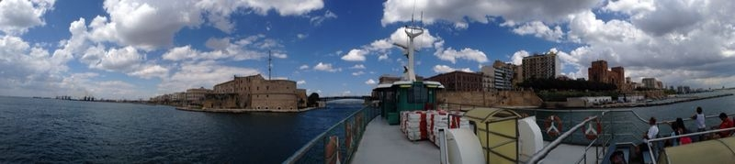
Figura 1 Mar Grande
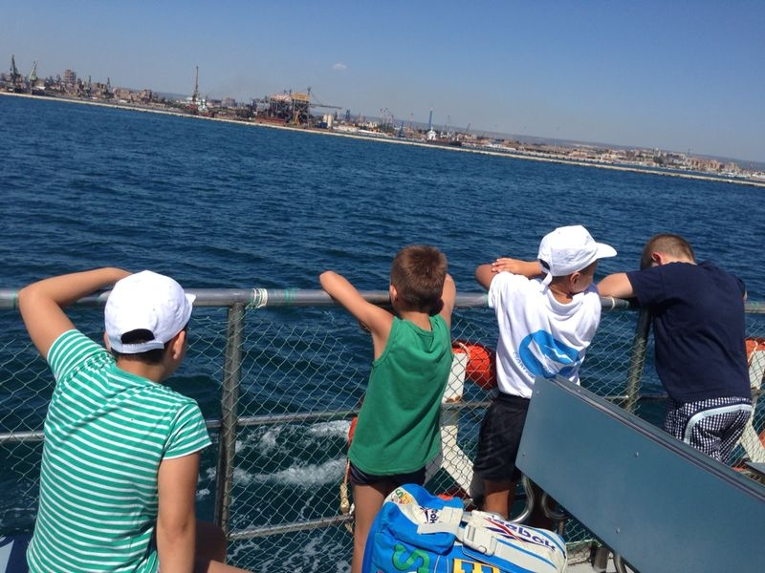
Figura 2 I minori durante un’escursione nelle acque taratine


Figura 3 Un delfino fotografato durante l’escusione

Sun bay: I minori durante i mesi di Giugno, Luglio e Agosto, avranno la possibilità di trascorrere del tempo al mare in uno degli stabilimenti più rinomati della città di Taranto. Infatti a pochi minuti dalla stessa, nella tranquilla località residenziale di Capo San Vito, si trova il Sun Bay, noto complesso ricettivo della tradizione turistica tarantina. Mare cristallino e sabbia fine, in una baia incantevole incorniciata da scogli. I minori saranno impegnati in giochi ed animazione con laboratori teatrali, mascottes e marionette;
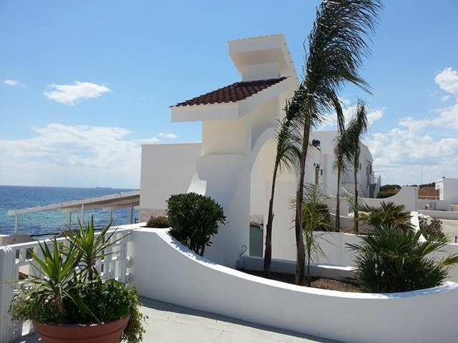
Figura 4 Stabilimento balneare Sun Bay
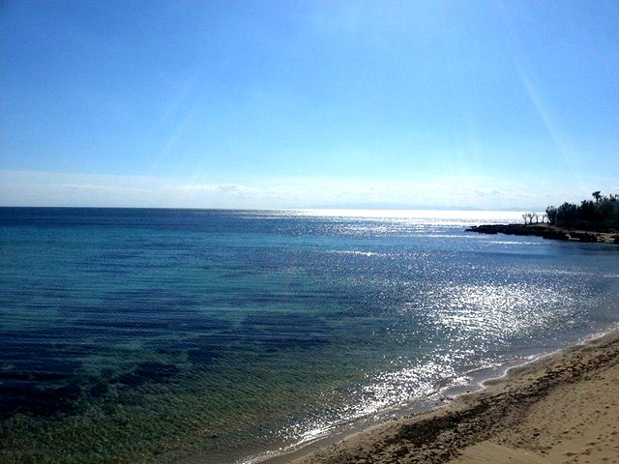
Figura 5 Stabilimento balneare Sun Bay

Laboratori ludico-creativi:
Presso gli spazi del “Cantiere maggese” (Partner della Cooperativa San Giovanni di Dio), situato nel cuore del quartiere Città Vecchia, saranno organizzate attività manuali e giochi per i minori. Il Cantiere Maggese è un Laboratorio Urbano voluto dalla Regione Puglia e dal Comune di Taranto. E' uno spazio disponibile per attività culturali e ricreative rivolte ai giovani ed in generale a tutti coloro che cercano un luogo per esprimere la propria creatività. “Uno spazio che serve a sollecitare le coscienze, e a stimolare la riflessione sulla “città vecchia”, uno spazio che è capace di “ascoltare” e di “dialogare” col territorio che lo ospita”.
I laboratori rappresentano un percorso didattico ed educativo che ha come obiettivo principale una maggiore conoscenza del mondo artistico, in termini sia tecnici che pratici. Tali attività offrono spazio alla creatività utilizzando le diverse tecniche espressive.
Il manufatto artistico sarà il prodotto di un’attività in cui ogni minore si sarà cimentato con colori, forme e segni attraverso la condivisione del lavoro all’ interno di un gruppo
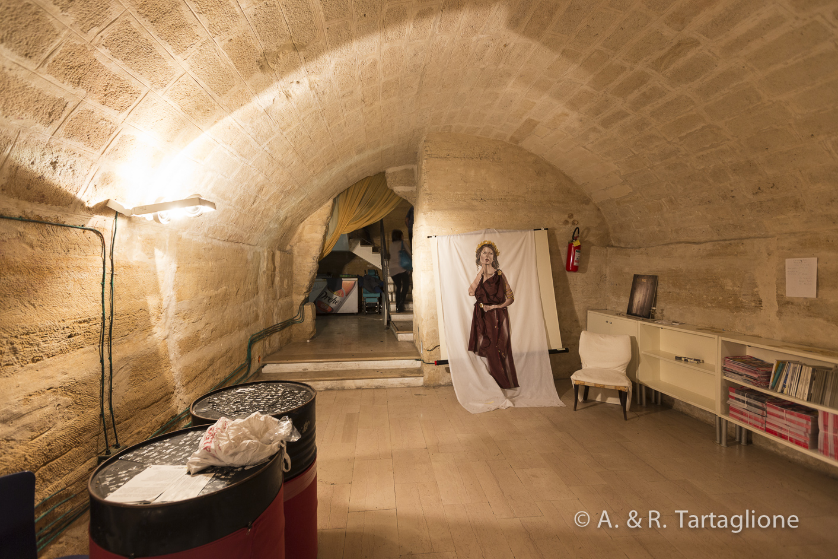
Figura 6 Il Cantiere Maggese

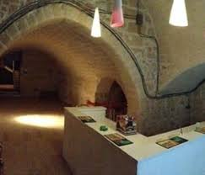
Figura 7 Il Cantiere Maggese

Laboratori manuali (disegno – pittura - pasta al sale, carta crespa, danza, , sale colorato): Gli obbiettivi di tali attività artistiche sono finalizzati a stimolare le abilità manuali, la fantasia e la creatività, divertirsi costruendo, insegnare nuove regole degli spazi e dei materiali e dello stare insieme. La valutazione va concentrata sull'esperienza del bambino e non sul risultato finale. È necessario tener presente il rispetto dei compagni, dei materiali e delle regole per la buona riuscita dell'attività. Durante i laboratori i minori conoscono varie tecniche con il principio di “imparare giocando”. Il gioco oltre che svago diventa così uno strumento educativo unico perché avvince il bambino coinvolgendolo in un’esperienza ludica che gli consente quasi senza accorgersene di crescere in capacità, autostima e responsabilità. Gli aspetti sviluppati dallo strumento gioco sono oltre l’importanza del divertimento e l’apprendimento di conoscenze specifiche, lo sviluppo della propria autostima, il rispetto delle regole e non ultimo il valore della socializzazione.
Attraverso la manipolazione della pasta di sale, il collage, la pittura su carta o ancora la trasformazione di materiali di recupero; sarà messa in gioco la loro fantasia, svilupperanno manualità e spirito d’osservazione.
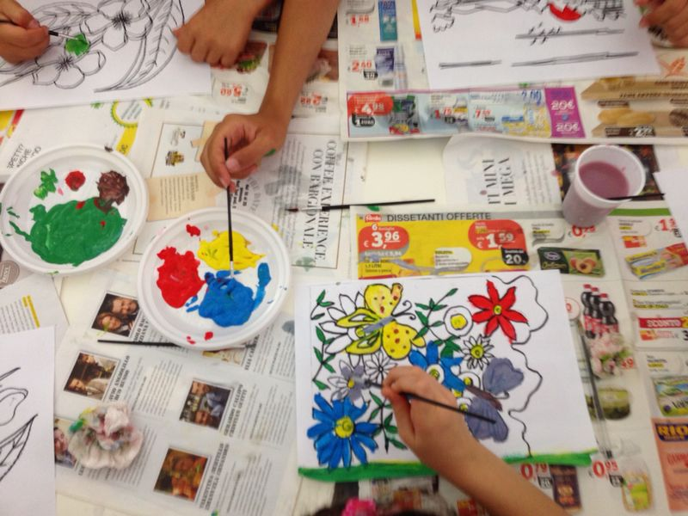
Figura 8 I Minori impegnati nell’attività di pittura

Laboratori di recupero creativo: I bambini costruiranno un diario fatto a mano dove raccontare i loro pensieri, raccogliere e collezionare ricordi, fotografie e piccoli segreti.
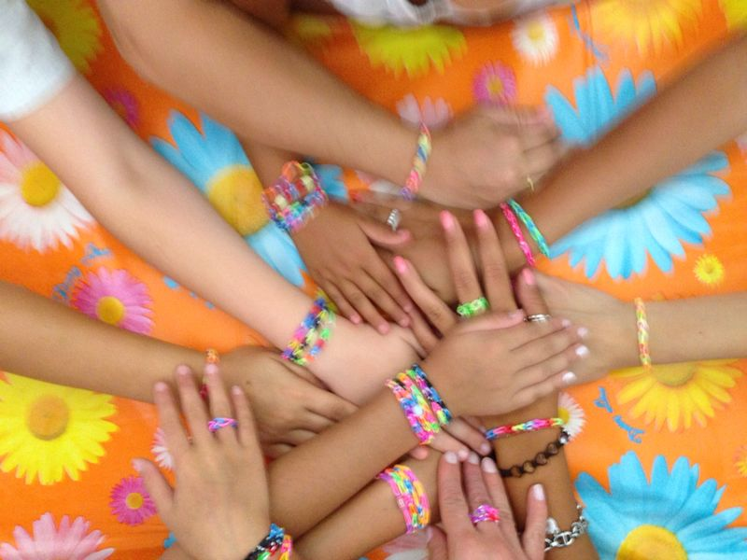
Figura 9 I Minori impegnati nelle attività ludiche

Laboratorio teatrale: Gli obbiettivi sono accrescere le capacità di esprimersi e comunicare, potenziare la capacità di utilizzare i linguaggi, migliorare la conoscenza e la consapevolezza di sé, stimolare fantasia e immedesimazione. Gli aspetti educativi sono il rispetto dei compagni, delle loro capacità, delle regole e l'impegno nello studio. Ogni minore porterà oggetti di uso comune: ombrelli, imbuti, vasi, giochi, pentole, vestiti, scarpe, stoffe, parrucche e tutto quello che gli viene in mente. Il tutto verrà raccolto in un grande contenitore dal quale ognuno di loro potrà, di volta in volta, attingere e creare il proprio personaggio per l'improvvisazione di scene con i compagni
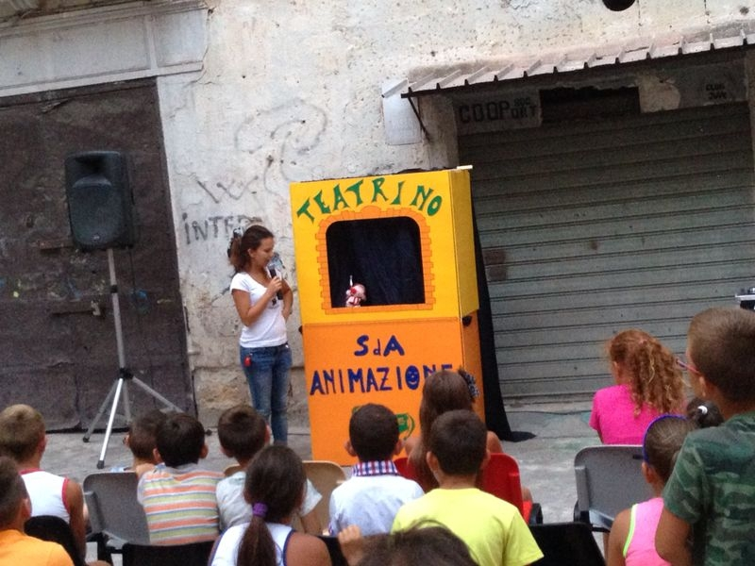
Figura 10 Spettacolo delle Marionette

Escursioni e visite guidate. I minori insieme agli educatori professionali saranno impegnati in svariate visite guidate che permetteranno loro di scoprire le antiche bellezze della loro città.
Il Castel Sant'Angelo di Taranto, meglio conosciuto come castello Aragonese, può vantare una lunga storia, è ubicato vicino ad un' antica depressione naturale del banco di roccia sopra cui sorge il borgo antico della città. I minori raggiungeranno il Castello Aragonese e visiteranno la struttura accompagnati dalle guide preposte.
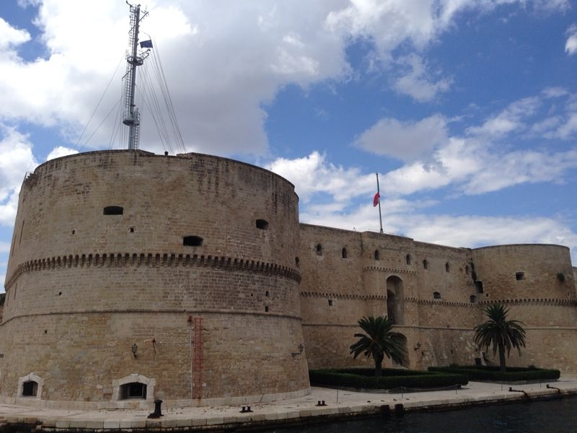
Figura 11 Il Castello Aragonese
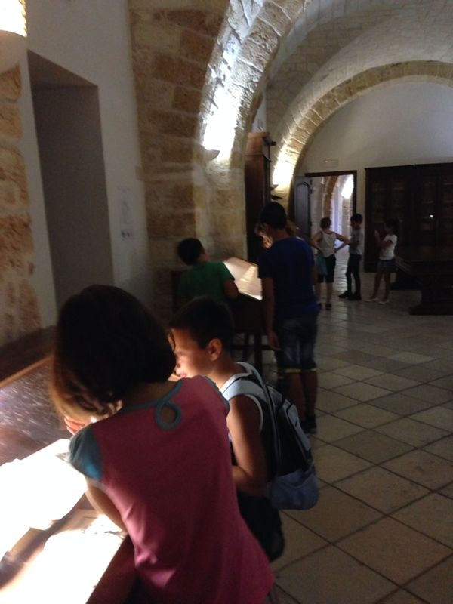
Figura 12 Visita al Castello Aragonese

Verranno organizzate inoltre escursioni all’interno di Città vecchia per ammirare e riscoprire le antiche bellezze e giornate di gioco presso la Villa Peritato.
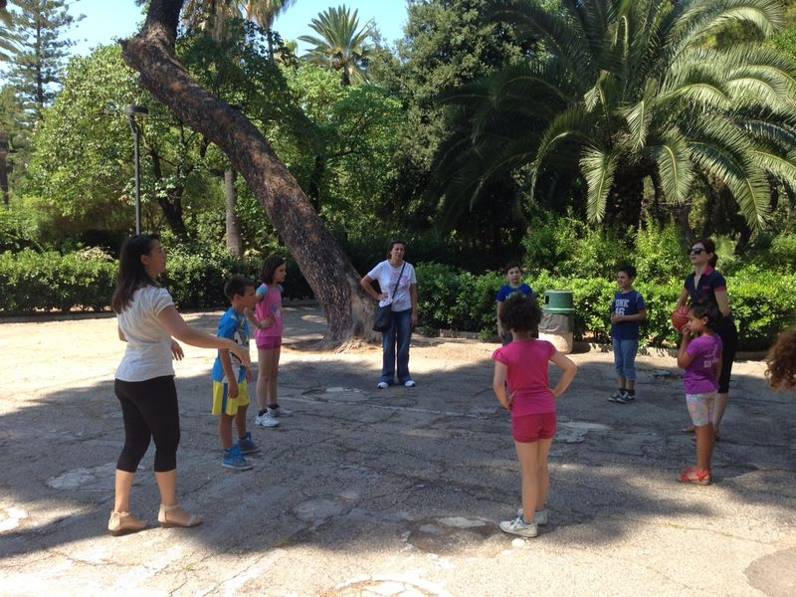
Figura 13 Giochi in Villa Peripato

Maria d’anghien: I minori visiteranno i locali dell’ Associazione “Maria d’Enghien” promotrice della storia medievale e di quella della stessa Principessa, all’interno dei quali ammireranno la bellezza della grande quantità di reperti conservati nella sede di Palazzo Fornaro, considerato un vero e proprio museo di storia medievale visitabile. Scopriranno i personaggi e le celebrazioni tipiche del Quattrocento, secolo in cui hanno luogo le vicende di Maria d’Enghien.
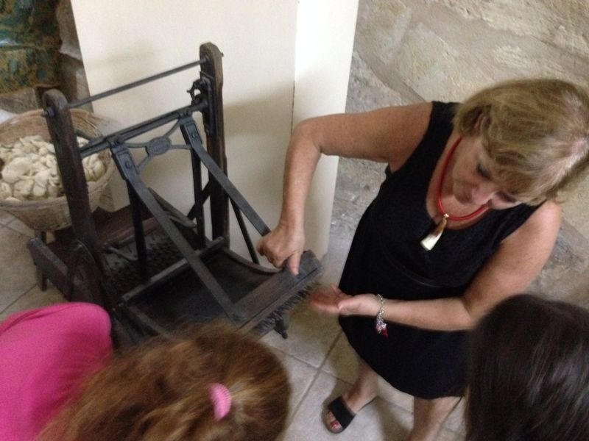
Figura 14 Visita Guidata Associazione Maria d’Enghien

Le attività estive offrono ai minori seguiti dal Servizio ADE opportunità educative, di svago e di socializzazione di cui hanno bisogno, ma che non possono essere garantite dalle proprie famiglie.

